PRESSRELEASE
oktober 2012

Mitsubishi Electric och Äntligen hemma

Nu väljer Mitsubishi att gå in i ett samarbete med Äntligen hemma i TV4.
- För oss är Äntligen hemma ett bra alternativ att arbeta med, ett inredningsformat som har medverkat flera år i TV4 men som fortfarande är det största inredningsformatet i kommersiell TV, säger Anna Sjöström, marknadsansvarig på Mitsubishi Electric.

Intresset för inredning har länge varit stort, men vi ser en ny medvetenhet av vikten vad man som privatperson kan göra för val när det gäller det bästa av klimat och miljö alternativ.
Mer än någonsin bör vi tänka på de val vi gör i vårt eget boende, kan man förbättra inomhusmiljön samtidigt som man kan göra något för den stora klimatfrågan? Detta visar Äntligen hemma på ett tydligt sätt. Många är nyfikna på nya smarta lösningar inom energiförbrukningen.

Mitsubishi Electric väljer detta format för att det är rätt i målgruppen och välkänt och populärt bland husägare.
Äntligen hemma tar upp ett brett område med inslag av ombyggnation, styling och energisnåla lösningar, där Mitsubishi Electric står för den sistnämnda.

Nyhet hösten 2012
Mitsubishi Electrics nyhet som kommer att visas i Äntligen Hemma är Kirigamine FH
- En värmepump helt anpassad för kundens behov
Den försedd med en rad unika funktioner för att skapa bästa komfort och behagligt inomhusklimat. Den höga verkningsgraden garanterar effektiv drift även i extremt stark kyla och gör Kirigamine FH direkt lämpad för vårt kalla nordiska klimat.
Egenskaperna hos Kirigamine FH är,
Konstant värmeeffekt ner till -15 grader med Hyper Heating, renare luft och bättre värmespridning, Byggd för nordiskt klimat, Imponerande låg ljudnivå, Smart sensor för komfort och ekonomi, fjärrstyrning, 10 graders underhållsvärme.
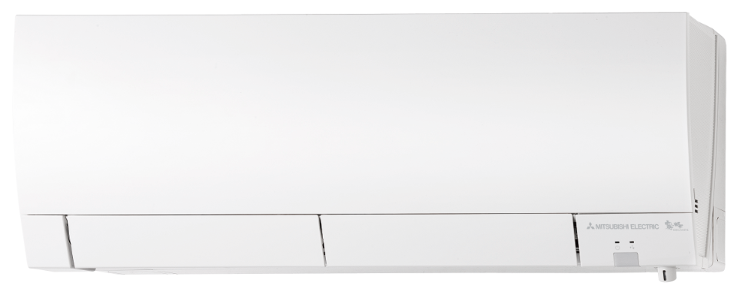
Smart PR ansvarar för Mitsubishi Electrics kontakter.
För mer information om Kirigamine FH, högupplösta bilder samt kontakter på företaget kontakta vänligen Pernilla Bertilsson Presskontakt, Smart PR pernilla@smartab.eu – tel. 036-440 17 71

För övrig information:
Anna Sjöström, marknadschef, Mitsubishi Electric – 08-625 10 15
Patrik Ek, Affärsenhetschef, Mitsubishi Electric – 08-625 10 10

